住宿書院活動企劃經費補助申請
導師姓名 |  |  |  |  | 書院 |  | 厚德 載物 天下
活動企劃主辦人 | ( 請完整填寫資料後列印並親簽，再送至院辦審查 )
聯絡電話/mail | ／
活動名稱
活動日期 | 西元 年 月 日 : ~ 月 日 :
活動地點 | 校外活動： 是（地點）： 否
活動地點 | 是否保險： 是 否（校內活動免投保）
活動類型項目  ( 請勾選，可複選 ) | 1.講座活動：名人講堂、青年論壇、軟能力講座、創意講座…等。  2.課程學習：USR、ESG、創新創業、田野調查、地方創生、參訪交流…等。  3.自主活動：讀書會、外語研習、影音競賽、社會關懷活動、志工、桌遊、電影賞析、社交禮儀教學、書院環境維護與優化、圓夢計畫、體育活動、戶外休閒活動、策展規劃、行銷推廣實務、手作體驗工作坊…等。  4.其它：
申請補助類型  ( 請勾選，禁複選 ) | 課程活動 自主小組 家族運營  家族體驗（家族大一新生須占比70%，當年度11月底前完成核銷申請）
經費補助需求
經費類別 | 單價 | 數量 | 總額 |  |  | 經費補助使用說明 ( 請文字簡易說明 )
講師費
材料費
宣傳與印刷
餐費
差旅費
申請經費合計 | 新臺幣 元 ( 企劃審查核可後，始得補助 )
導師簽章 |  |  |  | 院辦審查結果 |  |  | 核定通過經費： 元  不通過

審查核可：西元 年 月 日
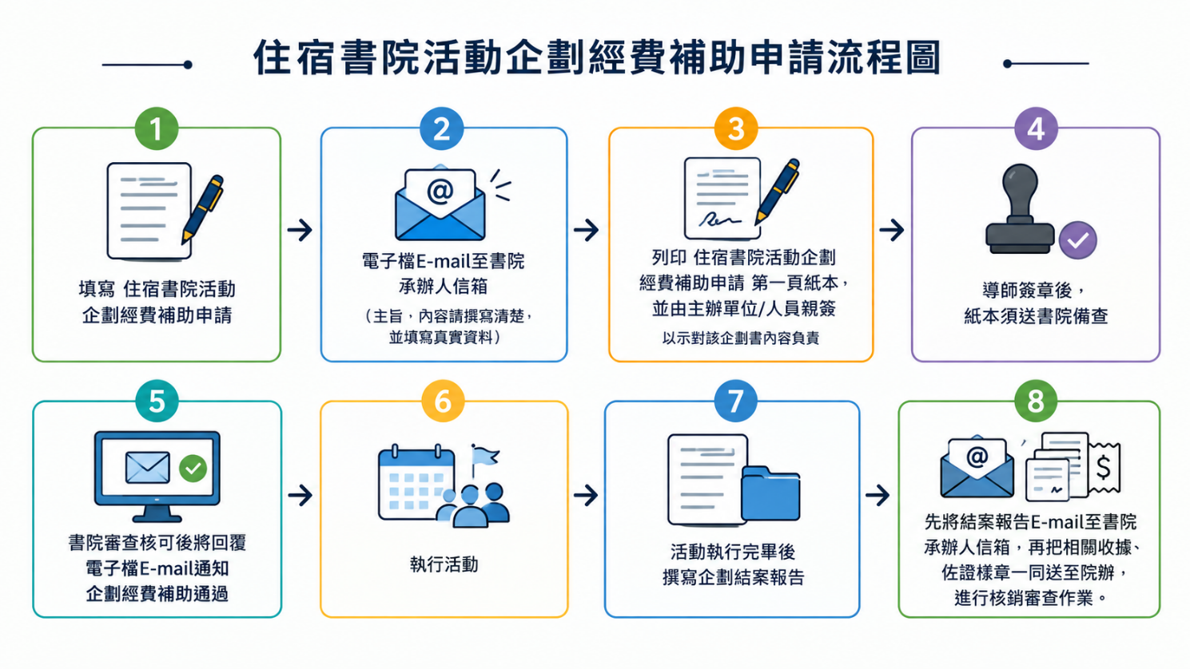
- 活動主題與內容必須符合與教育/學習之目的相關。
- 經院辦確認為實際運營之課程學習小組或書院家族，才有經費補助申請之資格。
- 活動地點若為校外，須自行投保相關保險；若無保險，將不予通過企劃、無經費補助。
- 院辦以活動企劃經費補助完成申請程序之先後順序審核，先到先審。
- 活動企劃結束後需繳交成果報告；以補助申請時繳交之企劃為基底，做內容修正即可。
- 成果報告之相關佐證資料（例：活動照片、海報或影片）禁止使用AI生成之影像；其它資料（例：活動企劃基本格式1~6點、簽到表），請以該活動企劃執行之實際情況填寫。
- 請於活動日前至少2週，提供詳細企劃內容與經費補助申請表 讓院辦審查；核定通過後始得採買。
（若不符合核銷規範或與原經費補助申請內容不同而無法核銷之費用，請採買人自行吸收）
- 活動當天請出席活動者務必簽到；若有申請講師費，請務必詳填國立清華大學領據。
- 活動企劃執行結束後，須整理相關成果報告資料以及收據，並於活動日結束起算1週內至院辦理報帳核銷，以利完成所有行政作業程序；經費有限 核完截止。
（若該學期經費已用罄，恕難發撥該活動企劃經費補助申請 原核定通過之經費）
- 經費補助申請可供核銷與無法報銷之相關注意事項，請詳閱書院官網→「表單下載」。

請辦理各項活動前務必確認活動流程之各項細節（例：校外活動地點須投保保險、活動若有餐飲之需求須注意食安問題與可能致人受傷之尖銳物品的使用風險、活動中應注意友善互動 謹守相處分寸、如於課堂時間辦活動，主辦單位/人員請先自行處理假單…等應注意事項）。
院辦以「支持學生自主學習」與「誠信互信為本」的立場，不予過多檢視或干涉活動內容；但倘若活動未來發生爭議或被檢舉造假，院辦可依據本注意事項進行懲處。（例：取消補助、不予認證時數，甚至移送校方行政處分）
經費補助申請注意事項，院辦已盡到提醒義務；請務必遵守規則，親自參與並誠實記錄。
住宿書院活動企劃
申請編號：

( 由院辦填寫 ) 申請日期：西元 年 月 日
活動名稱
企劃主辦人姓名 |  | 學號
系級 |  | 聯絡電話
E-MAIL
1.活動流程（申請時只需簡要粗流即可，結案時晴修正為正確時間）
時間 | 活動內容
00:00-00:00
00:00-00:00
00:00-00:00
00:00-00:00
00:00-00:00
00:00-00:00
00:00-00:00

2.活動目的  （請條列式說明） | 1.  2.  3.  4.  5.
3.活動介紹
（內容、如何執行）
（若申請補助講師費，請簡易介紹講師）
4.活動參考來源  （網路影片、資料來源用以輔助活動介紹） | 1. 網路影片：如何撰寫參展活動企劃書？展覽行銷攻略！快速掌握12個參展規畫執行訣竅【行銷忙甚麼】 https://www.youtube.com/watch?v=KncrCof9lHQ  2. 資料來源：齊藤 誠（2023）。企劃書怎麼寫才會過關？。晨星出版有限公司。
5.活動預算結構預估（非申請補助之細項，可依企劃整體內容做規劃）
（申請時只需簡要粗流即可，結案時晴修正為正確金額）
經費類別 | 單價 | 數量/單位 | 總額
XX費
XX費
XX費
XX費
合計

6. 目標受眾  （申請時只需初估） | 1. 目標：全體住宿書院院生。  2. 預估460人參與活動。
7. 心得報告
（申請時無須填寫）
（結案時簡易敘述）
8.活動照片、海報或影片（申請時無須提供，結案請款時必須檢附相關資料）
圖1.（照片說明） | 圖2.（照片說明）
圖3.（照片說明） | 圖4.（照片說明）
圖5.（照片說明） | 圖6.（照片說明）
活動影片鏈結（若有）：https://www.youtube.com/@tfctaiwan

（企劃書格式按實際需求內容自由進行增減，但仍須符合企劃基本架構；可參考5W2H1E原則）

活動名稱：
姓名 | 學號 | 姓名 | 學號
活動簽到表 西元 年 月 日

